Verksamhetsberättelse Stehags intresseförening 2014

Styrelsemöten mars 2014 till mars 2015:
Under verksamhetsåret hade vi tio styrelsemöten:
2014:20/3, 2/4, 7/5, 2/7, 6/8, 8/10, 3/12
2015: 7/1, 4/2, 4/3,
Vi deltog även i de två möten som Byalagsrådet i Eslövs kommun har med kommunledningen varje år, inklusive ett förberedande möte med kommunens byalag innan dess. Mötet i februari 2015 var dessutom årsmöte för byalagsrådet och arrangerades av Stehags intresseförening i Smebackstugan. Intresseföreningen tryckte upp och delade ut två Stehagsblad våren 2014, men inget under hösten 2014 eftersom kommunen drog in kopieringsstödet. Tillfälligt är finansieringen löst med hjälp av bidrag från Leader MittSkåne, så att ett Stehagsblad har kunnat komma ut februari 2015.

Sammanfattning av arrangemang, m.fl. aktiviteter för stehagsborna 2014:
- invigning av Ringsjöstigen
- Stehagsdagen 2014 med brolopp, marknad, Stehag framåtutställning m.m.
- Stehag framåt-träffar
- naturkarta för Stehag
- städdag i byn
- en gemensam anslagstavla
- en aktiv bredbandsförening kom igång i Stehag
- medverkan i arbetet med en förstudie om en naturskola i MittSkåne
- en ansökan om pengar för ett grillhus Gyaskogen.

Arbetsgrupper som har varit aktiva under 2014:
Kontaktpersoner anges inom parentes efteråt. De nås via mejl stehagsintresseforening@gmail.com
- Bredband via fiber (Frida Schrewelius) – se http://stehagsfiber.se/
- Bygata på Hasslebrovägen (Nina Nordh) – vilande pga. svagt intresse från kommun och vägförening
- Cykelvägar inom/till Stehag (Nina Nordh) – vilande pga. tidsbrist
- Förstudie om en naturskola i MittSkåne (Nina Nordh) – se http://naturskolamittskane.se/
- Mediagruppen (Frida Schrewelius och Nina Nordh) – arbete påbörjat med ny hemsida för stehag.org
- Motionsslingorna i Gyaskogen (Göran Frank) – samtal med kommunen om upprustning pågår
- Naturreservat i Gyaskogen (Nina Nordh) – vilande pga. svagt intresse från kommun och markägare
- Stehagsdagen (Marie Brandt) – vilande pga. för få i planeringsgruppen
- Våtmark (Tord Andersson)
- Cykel-gångväg till Ringsjön – projektet avslutades 2014 med invigning av den nya Ringsjöstigen!

Mer information om några av årets aktiviteter:

Bredbandsfiber
Ett gäng entusiaster drog igång fiberprojektet i Stehag 2014. Från att ha börjat som en arbetsgrupp inom Stehags intresseförening, växte projektet och en egen förening bildades, Stehags fiberförening. De har aktivt arbetat vidare med kontakter med bredbandsleverantörer, jurist, banker, grävfirmor m.m. för att hitta de bästa samarbetsparterna i fiberprojektet. Mer information hittar du på www.stehagsfiber.se.

Stehag framåt!
Vi fortsatte under året vårt arbete med att utveckla Stehag som en trygg och gemytlig framtidsort nära till natur och med bra kommunikationer. Genom stöd från Leader MittSkåne kunde vi i mars 2014 genomföra en Stehag framåtträff med inspiration av Nils Phillips från Röstånga. Ett 50-tal stehagsbor engagerade sig i att ta fram idéer inom olika områden:
- Gemenskap, socialt
- Natur och miljö
- Trafik och byggande
- Barn och unga
- Äldre
- Kultur och musik
- Företagande
Under våren hade vi två uppföljande Stehag framåt-möten inom ”Trafik och byggande” (se bilaga 1) och ”Natur och miljö”. Efter det påbörjades ett arbete med att ta fram underlag för ett visionsdokument om cykelvägar i och runt Stehag. Mycket arbete lades också ner på samverkan kring kommunens planer att bebygga två grönområden i Stehag. Inför valet ställdes frågor till våra lokalpolitiker på temat ”Trafik och byggande” m.m. Under hösten deltog vi i ett visionsmöte som Leader MittSkåne anordnade inför den nya omgången med landsbygdsstöd. På Stehagsdagen engagerade sig barnen i Stehagsskolan och förskolorna i Stehag i en stor framtidsutställning som anordnades som en del av Stehag framåt-arbetet. Det som engagerade barnen mest var att utveckla lekplatser, skolgård och grönområden i Stehag.

Stehagsdagen 2014
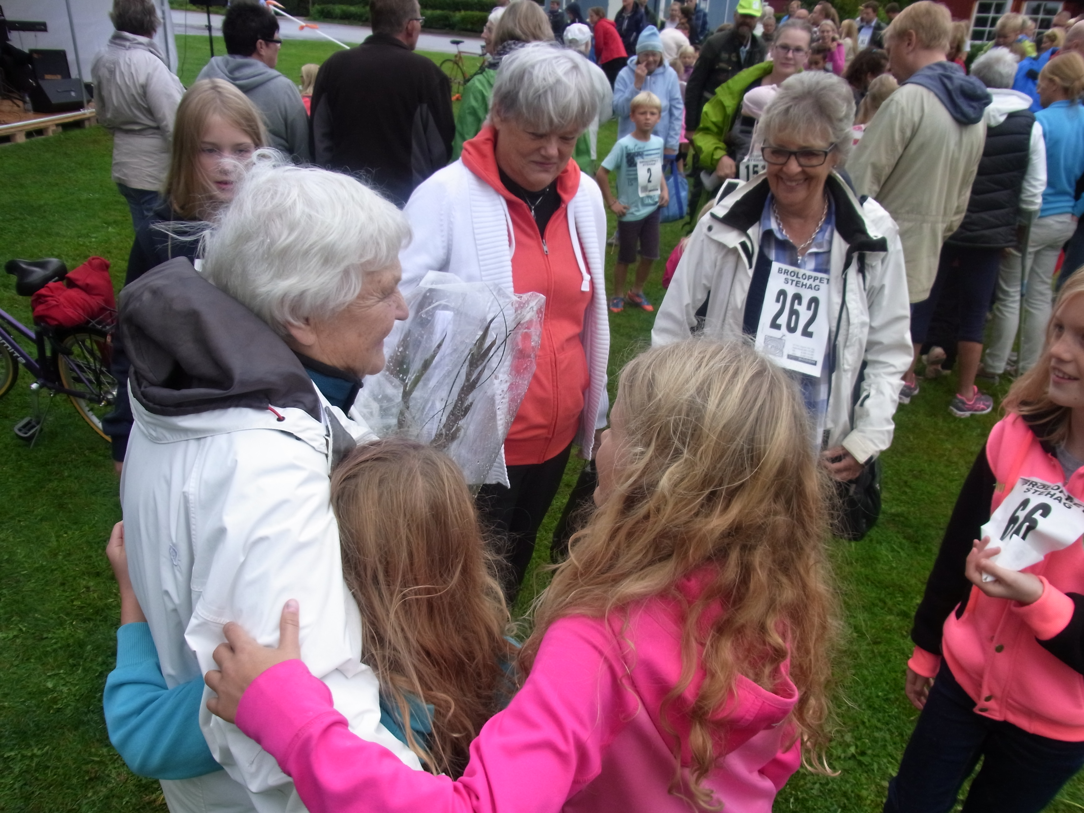
Ännu ett lyckat arrangemang genomfördes av arbetsgruppen för Stehagsdagen. Se film m.m. här: http://www.stehag.org/2014/09/01/film-fran-varldens-kortaste-brolopp/
Elsa Larsson utsågs efter en omröstning bland Stehags bybor till Årets Stehagsbo 2014.
Barnen i Stehag hade gjort en framtidsutställning och FK Tors fotogrupp en färgsprakande fotoutställning. Mamma Måd och Kulturskolans Ungdomsorkester uppträdde, brandkår m.fl. var på plats som vanligt och en marknad med närodlat utanför Matboden. m.m.

Gyaskogen
I december 2014 skickade Stehags intresseförening tillsammans med kommunen in en ansökan om ett sk LONA-bidrag. Förhoppningen är att vi ska få ekonomiskt stöd att bygga ett grillhus i Gyaskogen. LONA-bidrag delas ut av länsstyrelsen och tanken är att kommunens personal ska bygga det hela. Vi i föreningen bidrar med att inventera fåglar, skriva texter och arrangera en invigning när det är klart, förutsatt att ansökan beviljas.
Efter den stora avverkningen i Gyaskogen hösten 2014, fick vi besked från kommunen och markägaren om att det inte skulle bli några fler avverkningar för i år i Gyaskogen. Däremot fick vi veta att kommunen inte var intresserade av något avtal med markägaren kring skötsel av Gyaskogen för att få till stånd ett skogsbruk som tar mer hänsyn till skogens rekreationsvärden. Däremot är kommunen tydlig med att området inte ska bebyggas och att man vill utveckla det som rekreationsområde. Som en del i detta för kommunen samtal med skogsägaren att köpa in delar av den skog som avverkades i höstas. Vi har lovats ett informationsmöte om utvecklingen av Gyaskogen så snart köpet är klart.
/Nina Nordh, 15 mars 2015
Bilaga 1.
Sammanfattning av Stehag framåt-mötet om trafik och byggande i Stehag 15/5 -14
Vi var ett tiotal bybor som samtalade om trafik och byggande i Stehag i Smebackstugan i kväll. Det var intressant att lyssna till er alla – det var många olika perspektiv representerade i kväll vilket gjorde samtalen extra givande.
På kvällens möte var tre områden i fokus för diskussionerna:
- grönområden i byn
- området vid Stationsvägen
- Hasslebrovägen
Mycket av diskussionerna rörde frågan om vad vi kan göra för att få till trevligare grönområden/mötesplatser och fler lekplatser i byn. Nu saknas en allmän lekplats helt norr om järnvägen till exempel, och den gröning mitt i byn där barn leker, spelar boll etc riskerar att bebyggas om kommunen får igenom den detaljplaneändring som nu är på gång. Önskemål om en aktivitetspark, förslagsvis vid gröningen intill skateboardrampen, togs också upp. Kanske med boulebana, utegym etc. Parkeringsmöjligheter längs med järnvägen för besökare till de verksamheter som finns där önskas också, liksom en cykelväg längs med Stationsvägen för att knyta an till den nya vandringsleden ner mot Ringsjön. En trappa/gångväg ner för slänten söder om stora viadukten efterfrågades också.
På mötet i kväll togs även frågan om vi skulle kunna ta över skötseln av grönområdena i byn. Det är något vi behöver prata mer om på t.ex. kommande styrelsemöte i intresseföreningen: Är det möjligt? Vill vi? Vilka områden? Vilka möjligheter till samverkan finns med Vägförening, Fotbollsklubb? Hur kan vi säkerställa en långsiktig drift? Är det bättre att försöka påverka kommunen att utveckla de grönområden vi har? osv.
Vi pratade också en del om att trafiksäkerheten vid Hasslebrovägen är riktigt dålig, och att kommunen/Trafikverket behöver ta tag i frågan. Flera förslag diskuterades, och här behöver vi arbeta med flera frågor parallellt som alla är viktiga för att hitta en lösning på detta – åtgärda den dåliga sikten vid utfarten intill stora viadukten och bredda vägen utanför byn något för att möjliggöra för trafik att säkert köra runt byn i stället för genom Hasslebrovägen. Och inte minst att skapa en cykelväg/trottoar längs med Hasslebrovägen för att göra trafikmiljön säkrare för t.ex. de barn som rör sig till/från affär, skateboardramp, skola etc. Hur kan vi samverka med Vägföreningen och kommunen för att hitta en lösning på trafiksituationen vid Hasslebrovägen? Kan vi som nämndes på mötet få Trafikverket intresserade av att skjuta till medel för att åtgärda cykelväg/trottoar etc i utbyte mot att kommunen tar över Hasslebrovägen? Det förutsätter i så fall en lösning på ersättningsfrågan till Vägföreningen i kombination att vägbredden på vägen runt byn behöver ses över och den skymda sikten vid östra utfarten lösas. Ett förslag på det sistnämnda kan vara att schakta bort en del av kullen vid skogspartiet vid den utfarten från byn och anlägga en cykelväg och cykelbro som ansluter till cykelvägen längs med bäcken vid Hasslebrodagiset.
Idéer om var framtida byggande i byn skulle kunna ske togs också upp. Många menade att de områden som nu planeras för byggnationer (grönområdena vid Solhemsvägen och Vestins väg) av olika skäl inte är lämpliga (t.ex. behövs som grönområde/mötesplats, bullerutsatt läge och fuktproblem vid Vestins väg osv.). Alternativa förslag som nämndes var bl.a. kullen vid Hasslebrodagiset och området på andra sidan vägen om den, kommunens mark norr om fotbollsplanerna, busstorget (om man flyttar bussen till området väster om återvinningen vid järnvägen) och grusplanen söder om järnvägen.
Förslag om att se över skyltningen vid den norra infarten till Stehag kom också upp – nu kör t.ex. transporter till Otto Olssons bygg av misstag in genom byn. Kanske kan det lösas med en annan skyltning, t.ex. en lastbilsskylt som visar på vägen som går runt byn?
Förhoppningar om att badplatsen i ordningsställs nu när vandringsleden till Ringsjön är klar togs också upp på mötet.
Hur går vi vidare?
För att summera hur vi nu går vidare med alla idéer och tankar som kom upp under kvällen, kommer vi att bilda en Stehag framåt-arbetsgrupp som jobbar fram ett konkret förslag till hur cykelvägar skulle kunna binda samman grönområden/lekplatser/mötesplatser i byn – och hur cykel/gångvägar skulle kunna förläggas i byn för att få smarta och säkra vägar mellan bostadsområden-skola-station-skateboardramp osv. I det förslaget kan även de idéer kring utveckling av mötesplatser utomhus i byn tas med.
Tanken är att sedan presentera förslaget för kommunens tjänstemän och politiker allra senast i början av hösten. Förhoppningsvis kan det inspirera till mer långsiktiga visioner som gynnar både kommunen och Stehagsborna på sikt. Kommunen har också påbörjat ett arbete att se över t.ex. detaljplanen för området vid Stationsvägen, och även översiktsplanen, så vi hoppas det ska vara möjligt att våra idéer tas tillvara genom det arbetet.
Avslutningsvis också ett stort tack till Peo på Leader MittSkåne för allt stöd vi har fått i byutvecklingsprojektet som gjort Stehag framåt möjligt!
Läs mer om Stehag framåt här:
- Alla idéer från Stehag framåt-dagen finns här: http://www.stehag.org/2014/03/16/sammanfattning-fran-stehag-framat-dagen-den-1-mars/
- Idéerna om trafik och byggande sorterat i olika områden:
Stehag framåt trafik och byggande 15 maj 2014
- Enkäten som byborna fyllt i om Stehags framtid finns här: http://www.stehag.org/2014/03/01/stehagsenkaten-2013-14/
- Frågor till partierna i Eslövs kommun augusti 2014:
http://www.stehag.org/stehag-framat/fragor-till-vara-politiker-2014/

